插件安装后仍提示请下载并安装Ukey插件
- 查看用户工具中是否有证书：
打开用户工具，切换到“证书管理”模块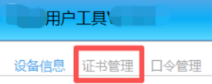。
- 用户工具中有证书信息：
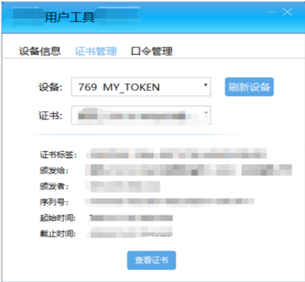
问题现象：
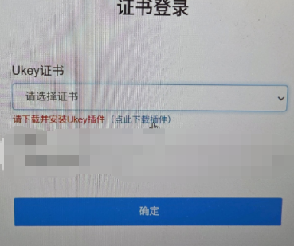
问题原因：浏览器未识别到证书或阻止了Ukey证书。
解决方案：
（1）以edge浏览器为例，打开浏览器点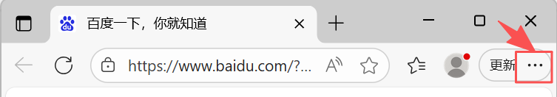，选择更多工具，找到internet选项，常规->删除->去掉“保留收藏夹网站数据”的勾选，其余全部勾选->删除，切换到内容，清除SSL状态。
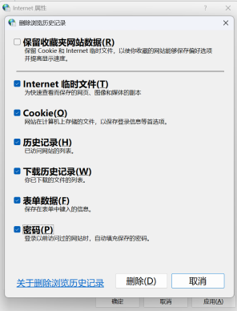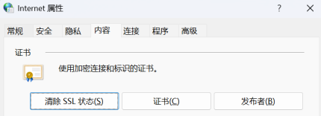
如果您的edge浏览器找不到internet选项，请右键Windows图标选择运行，输入inetcpl.cpl，
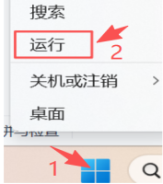，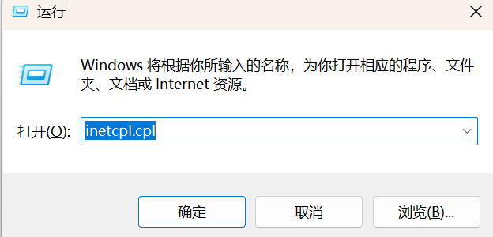，即可打开internet选项，再按照上面标黄文字操作即可。
- 清除浏览器本身缓存
打开浏览器，点…
选择设置，清除浏览数据
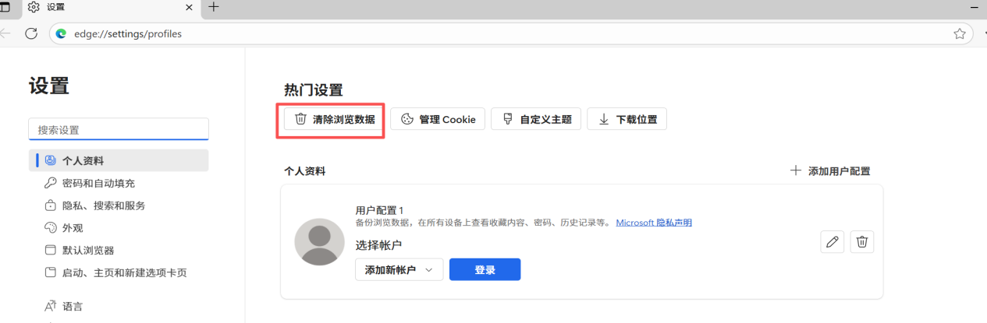
勾选，点立即清除。
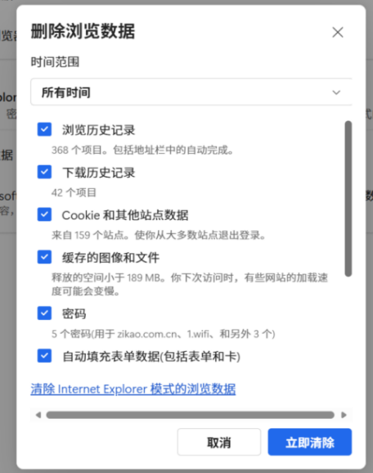
- 重启浏览器，重新进入网银系统，浏览器左上角弹出的提示点允许。
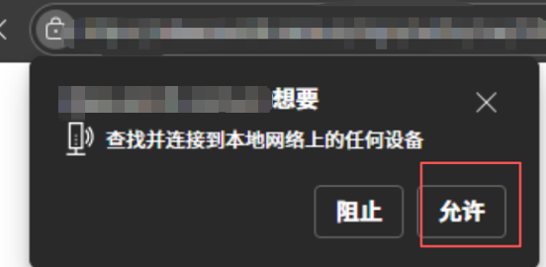
（4）以上步骤操作完成后仍无法解决您的问题，请联系010-65675280/010-65675290

- 用户工具中无证书信息。
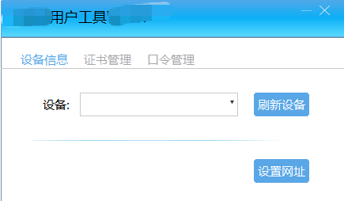
原因：电脑未识别到ukey
解决方案：重新安装财司网银插件，安装步骤如下：
（1）如有杀毒软件开启，请暂时退出，安装完网银驱动后再开启。
（2）切换到控制面板页，选择程序->卸载程序
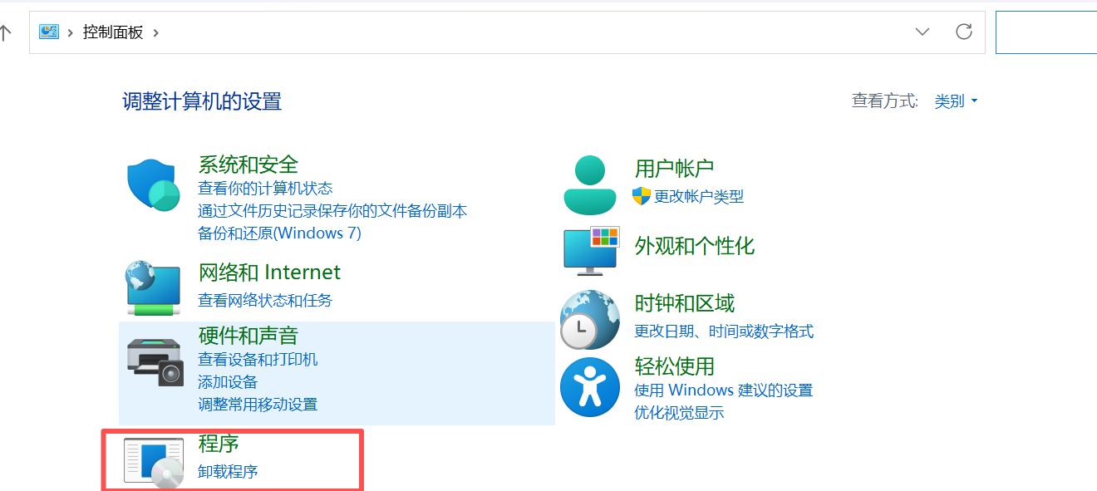
（3）右键卸载插件：
、或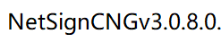
期间提示“重启系统”，请点“否”
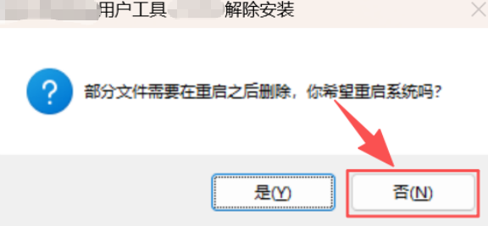
（4）依次右键以管理员身份运行这两个插件：
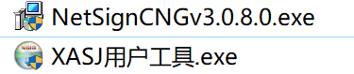
（5）如已有网银助手，直接运行进行扫描，没有则需安装，以右键管理员身份安装此软件，若提示升级，点立即升级，成功后运行扫描，若有异常点一键修复。
网银助手下载位置：请参考下图
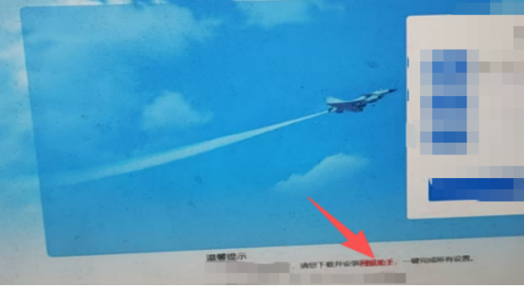
（6）以上操作完成后，请重新插入Ukey，从商网办公门户进司库系统或通过司库网址进入，若登录仍有问题，请联系010-65675280/010-65675290。

